**9.5–18.10.2015 10 aspekter på Hangös historia**

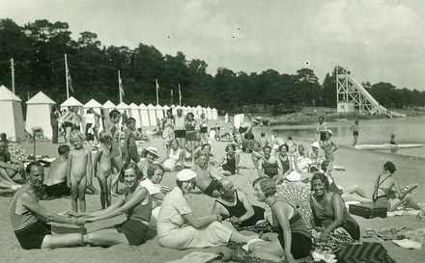

Plagen på 1930-talet. Bild: Hangö museum

Hangö har en rik historia och sommaren 2015 vill Hangö museum presentera denna historia ur 10 olika synvinklar. Vi börjar med tiden före staden grundades 1874 genom att bekanta oss med Gäddtarmen, där segelfartyg väntade på gynnsamma vindar och adelsmän och köpmän ristade in sina vapen eller bomärken. Samtidigt fanns det på andra sidan udden det lilla Hangöby där bondelotsar levde. I slutet av 1700-talet började svenskarna befästa Hangö udd. Själva Hangö stad grundades då Finland behövde en vinterhamn och staden växte nästan upp ur intet. Det administrativa och föreningslivet var livligt. Badanstalten satte sin prägel på sommaren, liksom emigranterna som samlades i staden några dagar innan båten avgick. Krigen har betytt mycket för stadens historia och efter de senaste krigen växte en ny industristad som än idag är en av grunderna för Hangö jämsides med hamnen och turismen.

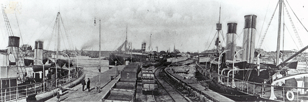

Hangö hamn ca 1900. Bild: Hangö museum

**15.6–31.7.2015 Mitt Hangö: Hangö norra**

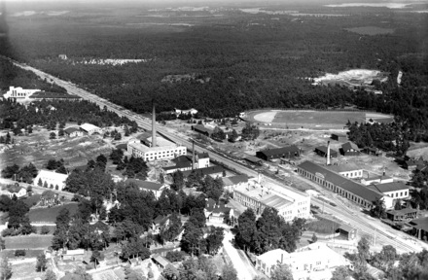

Hangö norra i slutet av 1930-talet. Bild: Hangö museum

Sommaren 2015 ordnar Hangö museum igen en utställning i stadens bibliotek om en stadsdel i Hangö. Den här gången presenteras Hangö norra som växte upp kring industrikoncentrationen i området börjande på 1910-talet. Till utställningen kommer Hangö museum att ställa ut eget material och be Hangöborna dela med sig av deras eget material som under tidigare år.

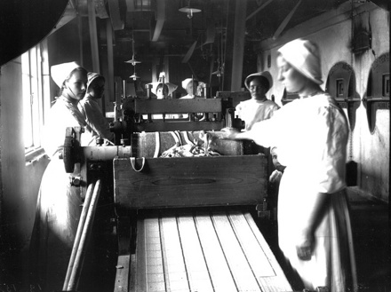

Kextillverkning i Kexfabriken som började sin verksamhet 1916. Bild: Hangö museum